

سیستم تیکتینگ دانشگاه صدا و سیما

(Komak)

Software Architecture Document

**نام درس:معماری نرم افزار**

**نام استاد:دکتر رضایی**

**نام دانشجویان:هما مختاری-پریسا سرشاری**

**بهمن1395**

**فهرست مطالب:**

**فصل اول: معرفی**

* 1. مقدمه و معرفی سیستم komak
  2. قابلیت های سیستم komak
  3. اهداف ایجاد سند معماری سیستم komak
  4. منظور از عملکرد سیستم و تحلیل صفات کیفی مورد نظر در komak

**فصل دوم: نیازمندی ها**

2-1 خواسته های عملکردی

2-2 خواسته های صفات کیفی (General scenario/Concrete scenario)

**فصل سوم: ایجاد معماری سیستم**

3-1 use case view

3-2 process view

3-3 logical view

3-4 development view

3-5 physical view

فصل اول: معرفی

* 1. **مقدمه و معرفی سیستم komak**

با پیشرفت فناوری اطلاعات و خدمات مرتبط با آن در دانشگاه ها، سازمان ها، شرکت ها و امثالهم واحدهای فناوری اطلاعات با حجمه ای از درخواست ها در سطوح مختلف نرم افزاری، سخت افزاری، شبکه و سایر خدمات مرتبط مواجه شدند که اکثرا بصورت تلفنی و نامه های اداری از واحد های مختلف به سوی مدیریت فناوری اطلاعات سرازیر می شد. با عنایت به این موضوع، سرویس دهی مناسب و با کیفیت در کمترین زمان ممکن، یکی از دغدغه های اصلی مدیران فناوری اطلاعات بود که با توجه به پراکندگی درخواست ها و عدم اولویت بندی کاری سخت و غیر ممکن می نمود.

از اینرو دانشگاه صدا و سیما اقدام به تهیه سیستمی نرم افزاری با عنوان سیستم "کمک" نمود که به منظور جمع آوری درخواست ها بصورت متمرکز و مدیریت تقسیم کار و استفاده بهینه از تمامی امکانات مجموعه بصورت مکانیزه و سیستمی عمل نماید.

سیستم مکانیزه ارتباط با مشتریان از طریق تیکت (Ticket)، سرویسی است که با در نظر گرفتن این نارسایی ها پا به عرصه گذاشته و در مدت زمان کمی به یکی از پر طرفدار ترین سیستمهای Helpdesk بدل شده است. از عمده دلایل موفقیت این نوع سرویس دهی متمرکز، می‌توان به امکان ارسال درخواست کاربران از طریق فرم های ساده و یا استفاده از ایمیل و پیامک برای ارسال درخواست و تبدیل آن به تیکت اشاره نمود. محیط تحت وب ارسال درخواست یا تیکت و دریافت جوابیه یا مشاوره از همان طریق که باعث گشته این سرویس دهی در قالب مکان جغرافیایی خاصی محدود نشده و به مخاطبین این امکان را می دهد که در هر نقطه با داشتن دسترسی به اینترنت، درخواست های خود را پیگیری نماید.

این امر باعث شده که کاربر با سرعت بالاتری خواسته های خود را به بخش های مربوطه ارسال کند. حال اینکه این سرعت نه تنها در سمت کاربران، بلکه در سمت کارشناسان فناوری اطلاعات نیز کاملا مشهود است چرا که وی نیز از این اطلاعات تجمیع شده بهره مند بوده و در اجرای کارهای مربوط به ارائه خدمات، در صورت نیاز به اطلاعات و سوابق کاربر که قطعاً نیمی از پروسه سرویس دهی را شامل می شود، می تواند بدون هیچ تاخیر یا مشکلی به این اطلاعات دسترسی داشته باشد و از آن برای افزایش دقت و سرعت پاسخ گویی بهره گیرد. قابل ذکر است که هر سرویس گیری در قالب تیکت، در آرشیو کاربر ذخیره شده و در مراجعات بعدی در اختیار وی قرار خواهد گرفت. این امر در کنار دانشنامه قابل ارائه در کنار این سیستم که شامل مشکلات عمومی کاربران است، باعث پائین آمدن ترافیک کاری بخشهای مختلف سرویس دهنده و در نتیجه افزایش کیفیت این سرویس دهی خواهد بود.

در سمت مدیریتی این سیستم نیز راهکارهایی بسیار کارآمد قابل ارائه می باشد که از مهمترین آنها می توان به تقسیم کار بین کارشناسان، پیگیری انجام کارها، آرشیو کلیه سرویس دهی ها با تفکیک بخش و کارشناس و اعمال و دریافت گزارش های مدیریتی بر روی آن اطلاعات، اشاره کرد. با در نظر گرفتن این موارد می توان گفت که اجرای سیستم مدیریت درخواست های کاربران از طریق تیکت، تحولی قابل ذکر در سرویس دهی فناوری اطلاعات دانشگاه صدا و سیما نموده است.

* 1. **اهداف ایجاد سند معماری سیستم komak**

هدف از این سند ارائه یک دید کلی از معماری نرم افزار سیستم komak با استفاده از منظرهای مختلف مدل معماري 1+4 می باشد تا جنبه های مختلف سیستم را ترسیم کند. این سند با هدف تشریح کلی معماری سیستم و کارکردهای مختلف آن آماده و پیاده‌سازی گردیده است. اين رویکرد داراي پنج منظر اصلی است.

* منظر موارد کاربرد(Use Case View)
* منظر منطقی(Logical View)
* منظر پردازه(Process View)
* منظر توسعه(Development View)
* منظر فیزیکی(Physical View)

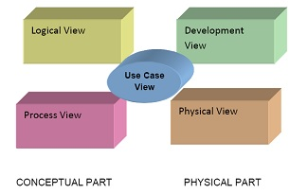

شکل(1)

* 1. **قابلیت سیستم komak**
* عدم نیاز به پاسخ گویی تلفنی و نامه نگاری و مراجعه حضوری
* تقسیم کار بین کارشناسان
* اولویت بندی درخواست ها
* رصد فعالیت کارشناسان
* آرشیو درخواست های انجام شده و ارائه گزارشات مدیریتی
* تنظیم و تفکیک بخشهای مختلف خدمات ( سخت افزار، اتوماسیون، نرم افزا، شبکه و ...)
* ارسال تیکت بین کارشناسان یک بخش و یا بین بخش های مختلف از طریق ارجاع درخواست
* مانیتور کردن سئوال و جواب های رد و بدل شده بین کاربران و کارشناسان
* به حداقل رسیدن مدت زمان پاسخ گویی
* گزارش گیری از عملکرد، بهره وری و فعالیت انجام شده

**1-4 عملکرد سیستم و تحلیل صفات کیفی مورد نظر در komak**

در این سند، به بررسی و تحلیل نیازمندی هایی که نقش پررنگ تری را در عملکرد سیستم ما ایفا میکنند می پردازیم.منظور از عملکرد سیستم،توانایی سیستم در انجام کاری است که برای آن ساخته شده است.اما منظور از صفات کیفی که در بالا نام برده ایم کمک به توصیف این مسئله است که سیستم چقدر خوب توانسته وظایفش را انجام دهد.در ادامه در مورد تمام این مسائل به تفصیل بحث خواهد شد.

**فصل دوم: نیازمندی ها**

خواسته های سیستم komak را به دو دسته تقسیم کرده ایم:

* خواسته های عملکردی(functional requirement)
* خواسته های صفات کیفی(quality attribute requirement)

**2-1 خواسته های عملکردی:منظر موارد کاربردuse case view**

* **سمت کاربر:**

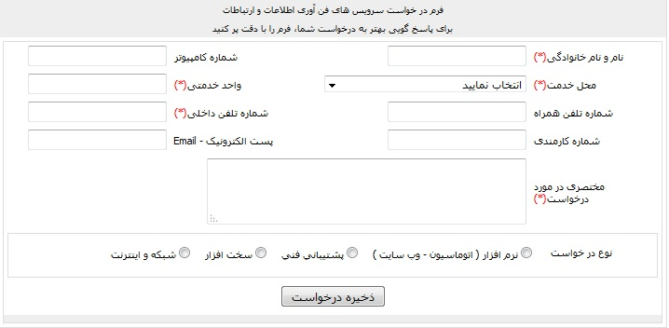

شکل(2)

-کاربر با ورود به سامانه با فرم ساده ای که حاوی فیلد های مختصری است روبرو شود و درخواست خود را ثبت نماید.

-کاربر بتواند درخواست خود را در یکی از دسته های کاری (شبکه، سخت افزارف نرم افزار) قرار دهد.

-کاربر بتواند در مورد درخواست خود توضیحاتی در حد یک الی دو خط تایپ کند.

-به کاربر بعد از پر کردن فرم درخواست، کد رهگیری داده شود تا بتواند از وضعیت درخواست خود اطلاع پیدا کند.

-کاربر بتواند علاوه بر فرم تحت وب، از پیامک و ایمیل هم برای ثبت درخواست استفاده کند.

-کاربر بتواند برای درخواست خود سطح اولویت (اولویت بالا-متوسط-پایین) تعیین کند.

* **سمت کارشناس:**

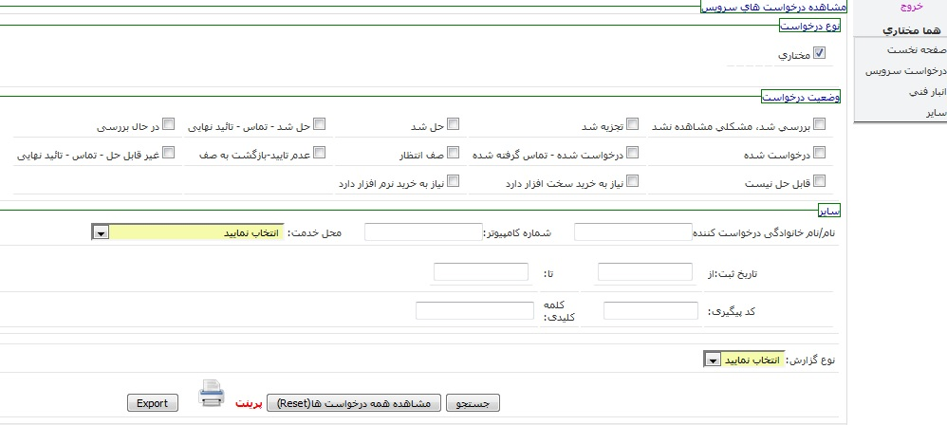

شکل(3)

-کارشناس دارای یک نام کاربری و رمز عبور است که توسط مدیر سیستم(admin) ایجاد شده است و کاربر از طریق پنل ورود وارد سیستم مربوط به خود میشود.

-صفحه کارشناسان شامل بخش های زیر است:

1-بخش نوع درخواست:منظور بخش هایی است که ان کارشناس به آن دسترسی دارد به عنوان مثال خانم مختاری کارشناس نرم افزار به بخش نرم افزار دسترسی دارد.گاهی گارشناسانی هستند که میتوانند بیش از یک بخش را مشاهده کنند.مثلا هم نرم افزار هم شبکه.(فیلد کاری مشترک دارند)

2-بخش وضعیت درخواست:از این بخش میتوان در خواست های موجود در بخش خود را فیلتر کرد.مثلا فقط "حل شده ها" نشان داده شود.

3-بخش سایر :کارشناس در این بخش می تواند فیلتر هایی بیشتر در مورد درخواست های موجود در باکس خود داشته باشد.مثلا بر اساس نام درخواست کننده یا تاریخ ثبت درخواست و یا کد پیگیری شخص درخواست کننده.

4-کارشناس میتواند از درخواست های موجود در باکس خود گزارش در قالب word و excel داشته باشد.

کارشناس امکان پرینت از درخواست هایی که در باکسش است را دارد.

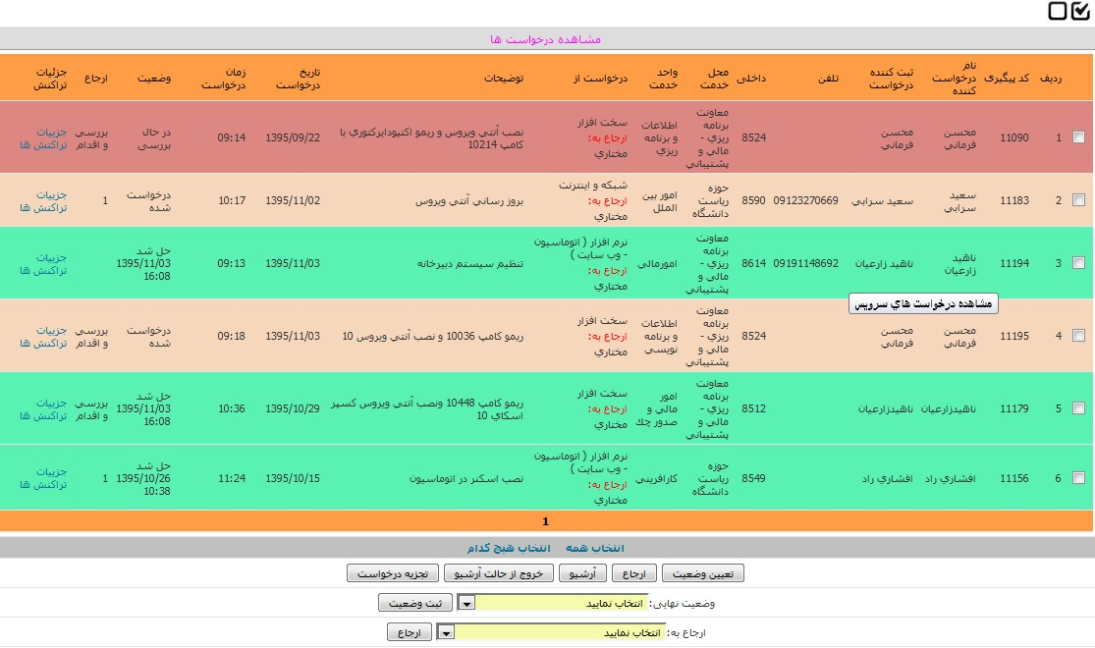

شکل(4)

5-بخش مشاهده درخواست ها:کاربر میتواند درخواست های رسیده از سمت کاربران را با جزئیات(توضیحات ،تاریخ ثبت،وضعیت و...)مشاهده نماید.

-در این بخش میتوان وضعیت درخواست ها را تغییر داد مثلا درخواستی که حل انجام شده را از وضعیت "درخواست شده" به " حل شد" تغییر دهیم.

-کارشناس می تواند در صورتی که در خواستی مربوط به او نمی شود و اشتباها برای او فرستاده شده را به کارشناس مربوطه ارجاع دهد.

-کارشناس میتواند درخواست هایی که ترکیبی هستند را تجزیه کند.مثلا درخواستی که درون ان هم مشکل قطعی شبکه است هم اشکال در پرینتر را به دو درخواست تجزیه میکند و ان بخش که مربوط به او نمی شود را به کارشناس مربوطه ارجاع میدهد.

-کارشناس میتواند انتخای همه درخواست ها یا هیچ را با استفاده از چک باکس های موجود در این بخش انجام دهد.

* **سمت مدیر سیستم:**

**-**مدیر سیستم شخصی است که میتواند کلیه درخواست ها،کلیه کارشناسان را مشاهده کند**.**

-میتوانند درخواست ها را بین کارشناسان مختلف پخش کنند.شکل(5)

-ادمین می تواند درخواست های حل شده را آرشیو نماید که از شلوغ شدن پنجره کارشناسان جلوگیری شود.

-ادمین برای کاربران نام کاربری و رمز عبور میسازد. شکل(6)

-ادمین میتواند تعیین کند هر کارشناس به کدام بخش ها دسترسی داشته باشند.شکل(7)

- ادمین میتواند بخش های کارشناسی را تعریف نماید.بخشی را حذف یا اضافه نماید .مثلا بخش اتوماسیون اداری را اضافه کند.شکل(8)

-ادمین میتواند تعیین کند کدام کارشناس به امکان آرشیو،ارجاع و ... دسترسی داشته باشد و کلا سطح دسترسی کارشناسان را تعیین میکند.

-ادمین میتواند بنا به دلیلی درخواستی را از طرف خود ثبت یا درخواستی را حذف نماید.

-ادمین می تواند کارشناسان را حذف و اضافه و ویرایش نماید.

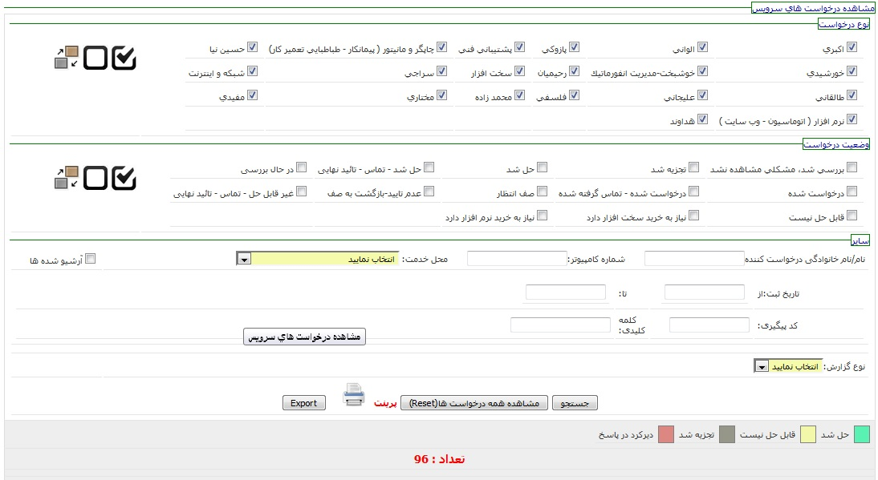شکل (5)

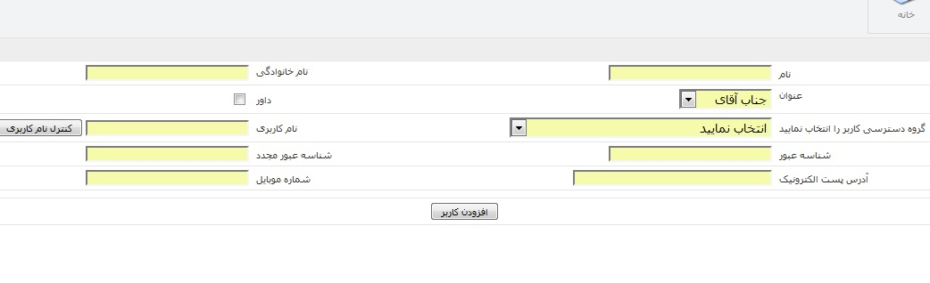

شکل(6)

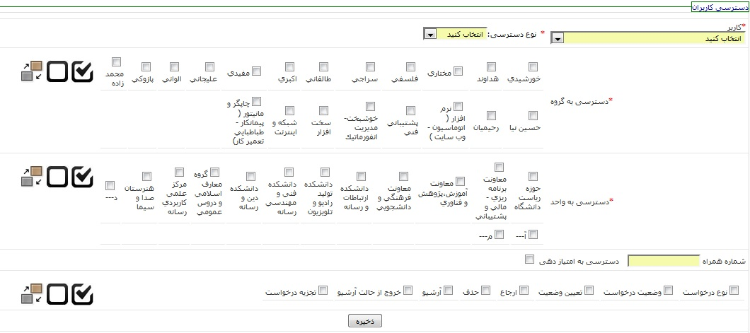

شکل(7)

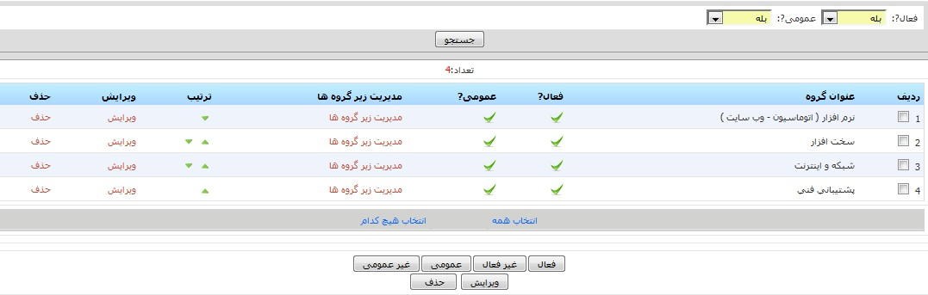

شکل(8(

**2-2 خواسته های صفات کیفی:**

* صفت کیفی Availability:

دسترسی پذیری این سیستم باید حداقل9/99 % باشد.انتظار داریم سیستم در 24 ساعت شبانه روز و 7 روز هفته در دسترس باشد.

دسترسی پذیری سیستم به توانایی سیستم در جلوگیری از بروز خطا و یا ترمیم خطا اشاره دارد بطوری که مدت زمان "خارج از سرویس بودن" سیستم از مقدار معینی بیشتر نباشد.چرا که در این صورت کاربران به سرعت روی به تماس های تلفنی و یا مراجعه حضوری می آورند.

* **سناریو کلی:( General Scenario)**

**منبع محرک:** منایع داخلی و خارجی ممکن است باعث ایجاد خطا یا شکست در سیستم ما شوند.

**محرک:** خطا های موجود در یکی از این دسته ها(Omission،Crash،Timing،Response)

**محصول:** منبعی که باید دسترسی پذیری بالایی داشته باشد.مثل پردازنده سرور،حافظه و یا فرایند ها.

**محیط:** حالت سیستم ممکن است در حالت عادی یا غیر نرمال باشد.

**پاسخ:**

1-کشف خطا و اطلاع رسانی .

2-ترمیم خطا

3-جلوگیری از بروز خطا

**معیار پاسخ**: زمان تشخیص خطا،درصد دسترسی پذیری سیستم و یا زمان ترمیم خطا.

* **سناریو عینی(concrete scenario) 1**

**منبع:**سرور دیتا بیس komk

**محرک:**خطای crash

**محصول:**پردازنده سرور دیتا بیس.

**محیط:**سیستم در حالت overhead است.

**پاسخ:** از دسته ی preparation and repair و تاکتیک passive redundancy یا Warm spare. سرور پشتیبان شروع به فعالیت میکند.اطلاع رسانی به کاربر با پیغام سرور در حال بروز رسانی است.

**معیار پاسخ:** زمان ترمیم خطای سرور دیتا بیس باید زیر 10 ثانیه باشد.بدون خاموشی سیستم.

منبع:

سرور

دیتا بیس

محرک:خطای crash

پاسخ:اطلاع به کاربر برای ادامه فعالیت

محصول:

پردازنده

* **سناریو عینی(concrete scenario) 2**

**منبع:**سرور وب نرم افزار komak.

**محرک:**خطای timing

**محصول:**سروری که دیتای komak روی آن وجود دارد.

**محیط:**سیستم در حالت عادی است.

**پاسخ:** استفاده از دسته ی re-introduction و تاکتیک Retry(تلاش مجدد). اطلاع رسانی به کاربر برای ادامه فعالیت.(چرا که خطایی که منجر به شکست سیستم نشده موقتی است و تلاش دوباره برای انجام آن میتواند منجر به عملیات موفق شود.)

**معیار پاسخ:** زمان ترمیم خطای سرور دیتا بیس باید زیر 5 ثانیه باشد.بدون خاموشی سیستم.

* **سناریو عینی(concrete scenario) 3**

**منبع:**سرور وب نرم افزار komak.

**محرک:**خطای Response(پاسخ نادرستerror از سمت سرور وب)

**محصول:**سروری که دیتای komak روی آن وجود دارد.

**محیط:**سیستم در حالت عادی است.

**پاسخ:** استفاده از دسته ی re-introduction و تاکتیکrollback.در صورتی که سیستم با حالت شکست مواجه شد به حالت خوب و شناخته شده قبلی برگردد.

اطلاع رسانی به کاربر برای ادامه فعالیت.(چرا که خطایی که منجر به شکست سیستم نشده موقتی است و تلاش دوباره برای انجام آن میتواند منجر به عملیات موفق شود.)

**معیار پاسخ:** زمان ترمیم خطای سرور دیتا بیس باید زیر 10 ثانیه باشد.بدون خاموشی سیستم.

* **سناریو عینی(concrete scenario) 4**

**منبع:**سرور وب.

**محرک:**خطای Omission

**محصول:**سرور دیتا بیس.

**محیط:**سیستم در حالت عادی است.

**پاسخ:** استفاده از دسته ی re-introduction و تاکتیکsoftware upgrade..بدون آنکه روی عملکرد سیستم تاثیر زیادی بگذارد سیستم را ترمیم و بروز می کند.

اطلاع رسانی به کاربر برای ادامه فعالیت.(چرا که خطایی که منجر به شکست سیستم نشده موقتی است و تلاش دوباره برای انجام آن میتواند منجر به عملیات موفق شود.)

**معیار پاسخ:** زمان ترمیم باید زیر 10 دقیقه باشد.بدون خاموشی سیستم.سیستم به سرویس دادن خود ادامه دهد.

**منظر موارد کاربرد use case view:**

* **Use caseثبت درخواست توسط کاربر:**
* **Use caseتعیین وضعیت درخواست و ارجاع درخواست:**
* **Use case مدیریت درخواست ها توسط ادمین (ایجاد نام کاربری برای کارشناسان -آرشیو-ارجاع-حذف-ثبت درخواست جدید و....):**

**منظر منطقی(Logical view):**

در رابطه با قابلیت هایی می باشد که سیستم برای کاربران نهایی فراهم می کند و برای نمایش آن از دیاگرام های class و sequence استفاده می شود .

**منظر پردازه(Process View):**

سیستم را از دید مهندس سیستم نمایش می دهد و به نحوه ی استقرار نرم افزار و نوع و نحوه ی اجرای پردازه ها می پردازد . دیاگرام مورد استفاده در منظر فیزیکی deployment diagram می باشد.

**منظر توسعه(Development View):**

برای تشریح سیستم از دید یک برنامه نویس به کار می رود و درگیر مدیریت نرم افزاری می باشد . دیاگرام مورد استفاده در منظر توسعه component diagram میباشد.

**منظر فیزیکی(Physical View):**

درگیر وجه پویای سیستم می باشد و پروسه های سیستم و نحوه ی تعامل آنها با هم را بیان می کند و بر رفتار سیستم در زمان اجرا تمرکز دارد . دیاگرام های مورد استفاده در منظر فرآیندی activity diagram می باشد .